**NP完全問題**

**問題介紹：**

假設我們創建了一個自己的電臺，希望讓整個市區的人都聽到我們的節目。然而，這個城市有許多不同的廣播公司，購買它們服務的電臺可以讓自己的節目覆蓋某一塊區域，並且這些區域常常是重疊的。

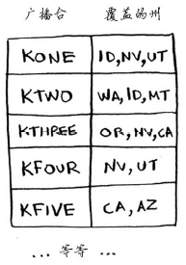 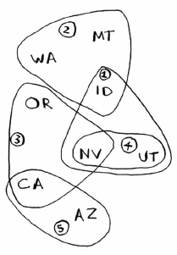

廣播公司

區域

**問題例子：**

此時，我們就面臨一個問題：如何找出可以覆蓋全市的最少的廣播台集合？

**問題解法：**

貪婪演算法，使用下面的貪婪演算法可得到非常接近的解。

選出一個覆蓋最多未覆蓋州的廣播台。即便這個廣播台覆蓋了一些已覆蓋的州，也沒有關係。重複第一步，直到覆蓋了所有的州。

**程式：**

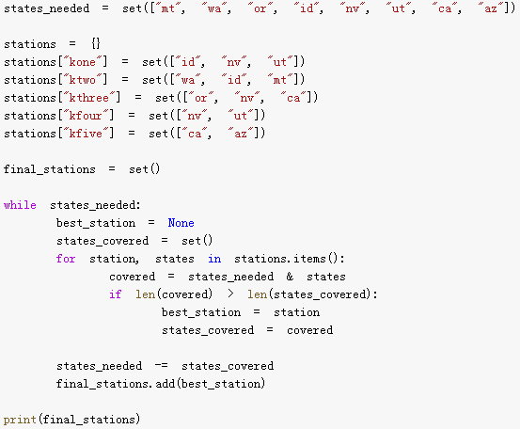

**參考資料：**

<http://www.soolco.com/post/16320_1_1.html>